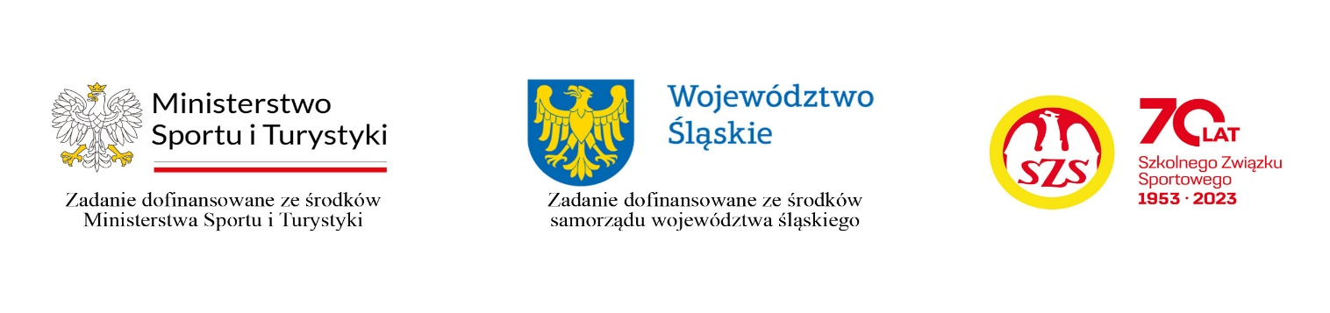

LICEALIADA
SZKOLNE MISTRZOSTWA WOJEWÓDZTWA ŚLĄSKIEGO
KOMUNIKAT KOŃCOWY FINAŁU WOJEWÓDZKIEGO
PIŁKA SIATKOWA CHŁOPCÓW
Częstochowa, 16 kwietnia 2024 r.
- IX LO im. C.K. Norwida w Częstochowie
- Liceum Ogólnokształcące SMS Katowicach
- Zespół Szkół Technicznych w Rybniku
- II Liceum Ogólnokształcące w Gliwicach
5 – 8
Zespół Szkół nr 3 w Zabrzu
I Liceum Ogólnokształcące w Tychach
I Liceum Ogólnokształcące im. M. Kopernika w Będzinie
Zespół Szkół Technicznych w Wodzisławiu Śląskim

9 – 12
SMS w Radzionkowie
II Liceum Ogólnokształcące w Cieszynie
Technikum Energetyczne w Jaworznie
I Liceum Ogólnokształcące w Bielsku-Białej
13 – 16
ZS Administracyjno-Ekonomicznych i Ogólnokszt w Bytomiu
I Liceum Ogólnokształcące w Świętochłowicach
Zespół Szkół im. M. Kopernika w Porębie
Zespół Szkół Ekonomicznych w Raciborzu

Wyniku losowania, kolejność gier i wyniki meczy finału wojewódzkiego:
LO SMS Katowicach - II LO w Gliwicach 2:0 (25:16, 25:19)
IX LO im. C.K. Norwida w Częstochowie – ZST w Rybniku 2:0 (25:16, 25:8)
mecz finałowy o miejsce trzecie
ZST w Rybniku - II LO w Gliwicach 2:0 (25:22, 25:22)
mecz finałowy o miejsce pierwsze
IX LO im. C.K. Norwida w Częstochowie - LO SMS Katowicach 2:0 (25:18, 25:7

